ZIGZAG’MOTS

La maison
t  1 | o | p | t | e
p | a | r | i | s

Des affaires d’école
l  2 | t | v | l | o
s | i | y | r | e

Deux personnages
p  3 | i | l | a | t | e
p | i | r | o | t | e

Deux animaux
t  4 | o | r | a | u | e
g | i | r | t | f | e

Fruits et légumes
a  5 | o | a | a | a | s
t | n | m | n | t | e

Deux animaux
c  6 | r | c | c | o | g | o | l | e
e | s | o | a | r | d | i | t | -

CHERCHER ET TROUVE

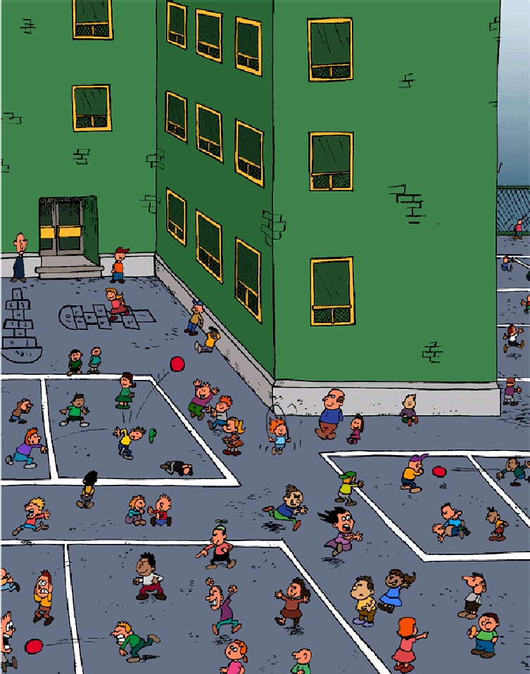
Trouve et écris à côté la lettre correspondante…
- un ballon  - une marelle  - une clôture  - une corde à sauter  - une casquette  - quelqu’un qui reçoit le ballon sur la tête  - deux enfants qui jouent ensemble, assis par terre | - une fenêtre  - une porte  - un enfant qui se repose, les mains derrière la tête un garçon qui court après une fille  - un garçon qui mange  deux enfants qui se battent  - un maître
SUDOKU

MOTS MELES – mathématiques
T M E C A F L M E S W M A D D I T I O N
E P I D J O I M J Y U U N O Y A R U S P
M M Y L S L È Z D M I L L I E R E O E A
M K È A L L B I E É É T M E R I U N M V
O F N I B I A Y E T R I R R L S S O È É
S G A O T M O L C R R P E I T G O M I L
E R R X È N A N O I A L M R A B È B L A
D P C T D N E C M E C I A D D N Y R L M
B R R U O V Ô C P I A C C I É N G E I I
B E O G B T C J A G T A P X E T I L M C
S Q A I É E E V S I L T O I E N I L E É
N I N D T N N C O C H I I È L X T N Y D
D O B S I E T N U F F O N M G S A I U C
X O I A O V A L P P N N T E N W M T E E
A U Z T E C I R T A L U C L A C U B S R
Y I U R A D N S G E U N O I T C A R F R
D H E L C R E C I A N G L E C A R Ê T E
F I G U R E É I J O Z K T N E M G E S U
E M S I R P E P T K N U L A R G E U R Q
R U E U G N O L O E N S O L U T I O N É

ADDITION  ANGLE  ARÊTE  AXE  CALCUL  CALCULATRICE  CARRÉ  CENTAINE  CENTIÈME  CERCLE  COMPAS  CUBE  CYLINDRE  CÔTÉ  DIAGONALE  DIAMÈTRE  DIVISION  DIXIÈME  DIZAINE  DROITE  DÉCIMAL  ENTIER  FACE  FIGURE  FRACTION  LARGEUR  LONGUEUR | LOSANGE  MILIEU  MILLIARD  MILLIER  MILLION  MILLIÈME  MULTIPLICATION  NOMBRE  OPÉRATION  PAVÉ  POINT  PRISME  PROBLÈME  RAYON  RECTANGLE  RÈGLE  SEGMENT  SOLUTION  SOMMET  SOUSTRACTION  SYMÉTRIE  TRIANGLE  UNITÉ  ÉQUERRE
NOMBRES CROISES – inférieur à 1000

 | A | B | C | D | E | F | G | H | I | J | K
1
2
3
4
5
6
7
8
9
10
11

HORIZONTALEMENT
1. Juste avant 473.  10 + 50 + 100 + 10 + 8 + 10 + 10.  3 centaines, 8 dizaines et 6 unités.
2. Nombre mystère : ............ .  Trois centaines, quatre dizaines et huit unités.  10 + 2.
3. Juste après 0.  Nombre mystère : ............ .  Juste après neuf cent cinquante-huit.  À toi de trouver ce chiffre : .... .
4. 10 + 50 + 6 + 10 + 10.  Nombre mystère : ............ .  50 + 10 + 3 + 500.
5. 100 + 100 + 3 + 100 + 10.  Juste avant 525.  Nombre mystère : ............ .
6. Sept centaines, sept dizaines et une unité.  500 + 6 + 100 + 100 + 100.  1 dizaine et 6 unités.
7. À toi de trouver ce chiffre : .... .  Juste après sept cent quatre-vingt-seize.  500 + 100 + 10 + 9 + 50 + 100 + 100 + 10 + 100.  1 unité.
8. Nombre mystère : ........ .  9 centaines, 4 dizaines et 4 unités.  10 + 500 + 100 + 3 + 100.
9. 10 + 10 + 10 + 100 + 100 + 100 + 7 + 100 + 500 + 10.  Nombre mystère : ............ .  5 centaines, 7 dizaines et 8 unités.
10. Juste après six cent trente-cinq.  100 + 100 + 5 + 50.  Nombre mystère : ........ .
11. Chiffre mystère : .... .  Deux centaines, une dizaine et sept unités.  5 centaines, 5 dizaines et 9 unités.  À toi de trouver ce chiffre : .... .

VERTICALEMENT
A. Juste après trois.  Une centaine, huit dizaines et trois unités.  Trois centaines, cinq dizaines et neuf unités.  5 unités.
B. Sept dizaines et quatre unités.  500 + 10 + 7 + 100.  100 + 10 + 10 + 10 + 100 + 100 + 10 + 100 + 500 + 6.
C. Juste avant deux cent soixante-quatre.  100 + 100 + 10 + 100 + 50 + 7 + 10.  Juste après sept cent trente-et-un.
D. Sept centaines, cinq dizaines et neuf unités.  Une centaine, neuf dizaines et neuf unités.  6 dizaines et 1 unité.
E. Une unité.  10 + 500 + 10 + 10 + 10 + 5.  10 + 500 + 4 + 10 + 100 + 10 + 10 + 100.  7 unités.
F. 50 + 10 + 3 + 10 + 10 + 10.  Juste avant quatre cent vingt-neuf.  Juste avant 413.
G. Juste après 848.  Juste avant quatre cent dix.  3 centaines, 5 dizaines et 5 unités.
H. 100 + 500 + 50 + 100 + 5 + 100.  Six centaines, sept dizaines et sept unités.  Juste après cinquante-quatre.
I. Trois unités.  10 + 500 + 8 + 50 + 100 + 100 + 100 + 100.  9 centaines, 1 dizaine et 5 unités.  8 + 1.
J. Juste avant quatre-vingt-deux.  100 + 100 + 10 + 1 + 50 + 100.  Juste avant trois cent quatre-vingts.
K. Juste avant 629.  7 centaines, 6 dizaines et 1 unité.  Juste après huit cent trois.

REPRODUCTION - papillon

